Автокран AVTR-25-ZN
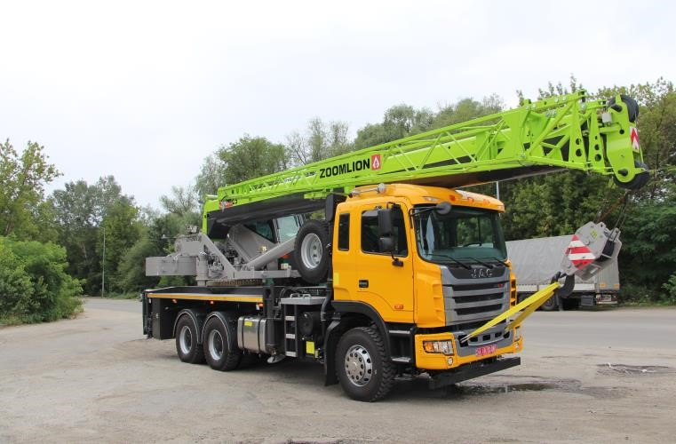
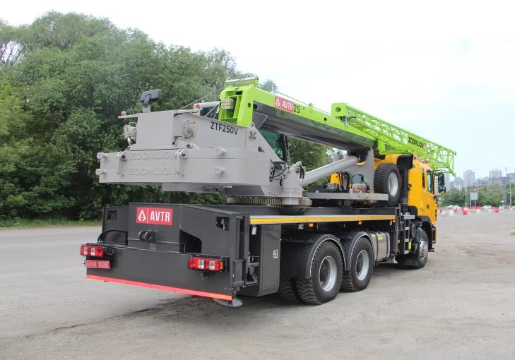
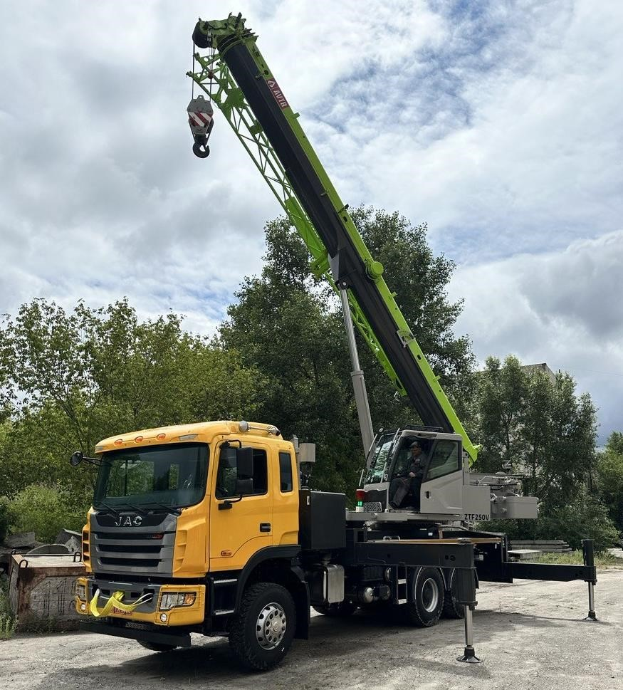
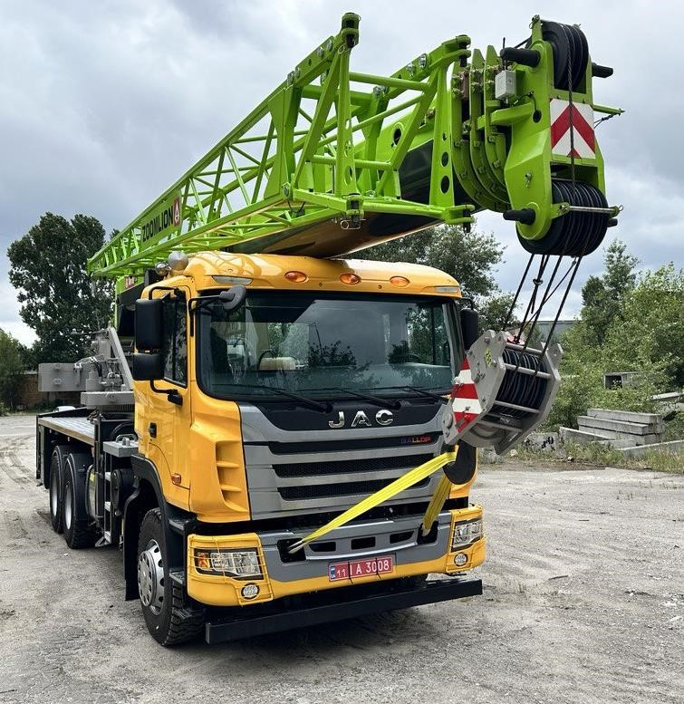
(максимальна вантажопідйомність 25 тон)

Виробництво Україна
Технічні характеристики:
✓ Базове шасі JAC N350
✓ Колісна формула – 6х4,
✓ Двигун: WP10.350E53 344к.с.,
✓ 12-МКПП 12JSD180T,
✓ Колісна база – 4100+1350,
✓ Шини 315/80R22.5,
✓ Кондиціонер
- Довжина стріли овоїдного типу – 10,5 – 32,5м;
- Подовжувач стріли (гусек) – 8м; 2 положення установки;
- Макс. висота підйому з гуськом – 40,5м;
- Макс. виліт – 30м;
- Максимальна вантажопідйомність на максимальному вильоті (без гуська) 900 кг; ✓ Управління джойстиками;
- Підйомна кабіна кранівника із змінним кутом нахилу, двері кабіни – купейного типу, відкидне переднє лобове вікно, вентилятор обдування;
- Система противаг (3 противаги загальною масою 6,2 тн); одночасна робота з противагами загальною масою 5,2 тн;
- Гідравлічна система зміни противаг;
- Можливість роботи на втягнутих опорах;
- Заднє дзеркало контролю намотування каната;
- Вантажовисотні характеристики та швидкість роботи кранової надбудови вища, ніж у інших виробників;
- Гарантія 12 місяців або 1000 мотогодин.

Вантажно-висотні характеристики.

